§ 3 Поэлементный оптимальный когерентный прием сигналов с аддитивной помехой.
Рассмотрим прием сигнала, который проходит через канал без искажений, но в котором действует аддитивный белый шум. Предположим, что при передачи символа «1» принимаемое колебание можно представить в виде модели:
(2.3.1)
где - известный переносчик для символа «1».
Аналогично при передаче символа «0» имеем:
(2.3.2)
где - известная функция – переносчик символа «0».
Другими словами, модель канала связи представляется в виде следующей структурной схемы:
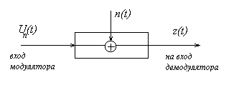
Рис.2.3.1
Отметим, что неизвестными в данной схеме являются позиция «0» и «1» в передаваемом коде, а также реализация помехи.
Для помехи будем считать известными закон ее распределения, имеющий вид:
(2.3.3)
где дисперсия,
- постоянная величина, характеризующая спектральную плотность шумовой помехи,
- эффективная ширина энергетического спектра шума.
из формулы (2.3.3) видно, что математическое ожидание равно 0.
Если подходить к описанию в строгом математическом смысле, то рассматриваемый шум называют квазибелым шумом, потому что для белого шума величина неограниченна (то есть Гц), тогда как для квазибелого шума. Спектральные плотности мощности и корреляционная функция соответственно имеют вид:
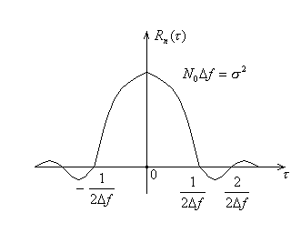
Рис.2.3.2
Наша задача заключается в том, чтобы построить решающую схему, способную распознавать символы «0» и «1» при их равновероятности передачи, на фоне действия белого гауссовского шума. Распознавание символов осуществляется на основе метода идеального наблюдателя (Зигерта - Котельникова). Отметим, что мы осуществляем когерентный прием. Для когерентного приема границы (фазы) начала и конца сигнала точно известны (то есть передаваемые сигналы финитны и имеют одинаковую длительность (система синхронна), а в начале нет ни многолучевого распространения (замирания), ни линейных искажений, вызывающих увеличение длительности сигнала (либо они скорректированы)).
Решающее правило на основе критерия Зигерта – Котельникова имеет вид:
(2.3.4)
где, - условные вероятности того, что в канале передается символ «1», либо символ «0».
Формулу (4) можно переписать в несколько ином виде. Предположим, что заранее известно (априорно), что в канале передается «1», то в этом случае:
(2.3.5)
где - функция правдоподобия.
Наоборот, если в канале передается «0», то
(2.3.6)
Другими словами, приемник должен быть наделен фильтрующими свойствами. Он выделяет «0» и «1» так, чтобы это выделение было максимально вероятным.
Ограничимся рассмотрением случая, когда в канале передается «1», то есть в этом случае должна «работать» формула (2.3.5). Определим условные вероятности и.
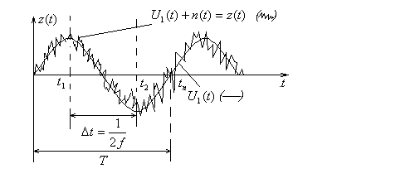
Рис.2.3.3
Будем рассматривать сечения функции z(t) в точках через. В каждой точке значения функции - случайные величины.
, , … ,;
(в соответствии с теоремой Котельникова).
Примем в рассмотрение гипотезу, что случайные величины имеют гауссовское (нормальное) распределение, так как они представляют шум, то являются независимыми случайными величинами.
Тогда n - мерная плотность вероятности для взятых отсчетов:
,
где - плотность вероятности i – той случайной величины.
Каждая случайная величина имеет гауссовский закон распределения:
,
где.
Тогда n – мерная плотность вероятности для n независимых случайных величин (отсчетов):
.
Аналогично для плотности вероятности при передаче нулевого символа:
.
Подставим полученные значения выражения в формулу (2.3.5) Функция правдоподобия:
(2.3.7)
Прологарифмируем выражение (7). В результате будем иметь
(2.3.8)
С учетом получим (*). Будем увеличивать число отсчетов до бесконечности. Тогда суммы обращаются в интегралы:
(2.3.9)
В выражении (2.3.9) раскроем все скобки и получим:
(2.3.10)
Перепишем (10) в следующем виде:
(2.3.11)
где, - энергия ожидаемых сигналов и, величина которой должна быть известной заранее.
В окончательном виде алгоритм приема, который совершает оптимальный приемник (или согласованный приемник) над входным колебанием, определяется выражением:
(2.3.12)
При выполнении верхнего неравенства регистрируется символ «1», нижнего – символ «0». Структурная схема оптимального приемного демодулятора, реализующего неравенство (12), имеет вид:
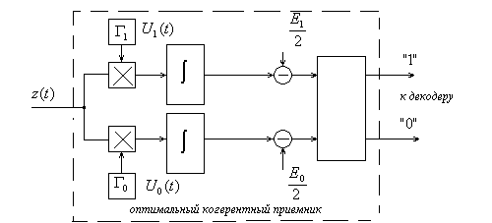
Рис.2.3.4
- перемножители;
∫ - интеграторы;
РУ – решающее устройство, определяющее в моменты времени, кратные максимальный сигнал, по которому определяет (выделяет символы «1» либо «0»);
Устройство, непосредственно осуществляющее скалярной произведение (вычисляющее корреляционный интеграл):
(2.3.13)
называют активным фильтром или коррелятором. Поэтому приемник, реализующий алгоритм (2.3.13) называют коррелятором.
По существу формула (2.3.13) указывает на то, на сколько энергетически близок принимаемый сигнал с несущими колебаниями, используемому для передачи «1», и, используемому для передачи «0». На самом деле положим, следовательно
и.

